**LAPORAN PRAKTIKUM**

# MODUL 5

**SINGLE LINKED LIST BAGIAN KEDUA**



**Disusun Oleh:**

**Prajna paramitha - 2311104016**

# SE 07 01

**Dosen :**

**Yudha Islami Sulistya, S.Kom., M.Cs**

**PROGRAM STUDI S1 SOFTWARE ENGINEERING**

**FAKULTAS INFORMATIKA**

**TELKOM UNIVERSITY PURWOKERTO**

**2024**

**SOAL TP**

**Soal 1**: Mencari Elemen Tertentu dalam SLL

**Deskripsi Soal**: Buatlah program yang mengizinkan pengguna memasukkan 6 elemen integer ke dalam list. Implementasikan function **searchElement** untuk mencari apakah sebuah nilai tertentu ada dalam list.

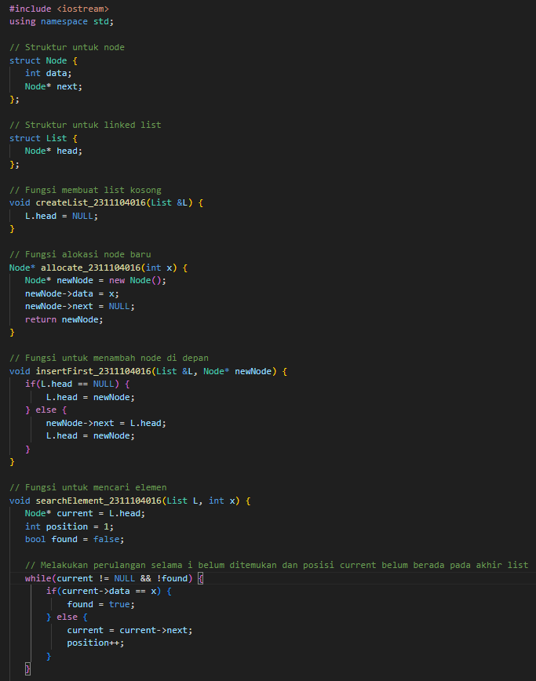

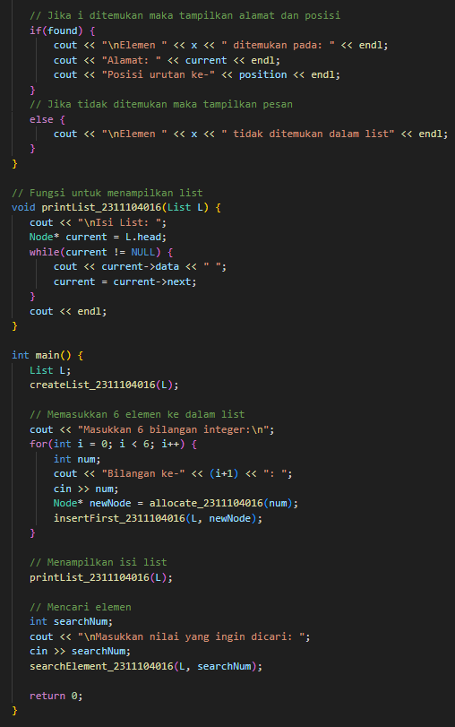 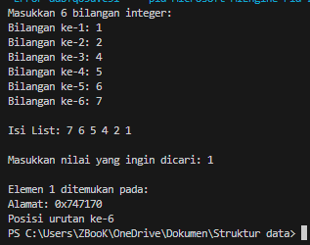

Penjelasan :

* Struct node : struktur untuk node yang berisi data tipenya integer.
* Struct List : struktur untuk linked listnya
* Void createList : fungsi untuk membuat list kosong
* Node* allocate : fungsi untuk alokasi node baru
* Void insertFirst : fungsi untuk menambahkan node didepan
* Void search element : untuk mencari elemen

Terdapat perulangan while untuk mencari i.

Dan terdapat if(found) : jika inya ditemukan pada list maka akan ditampilkan pesan. Jika tidak maka else dan akan menampilkan pesan juga

* Void printList : untuk menampilkan isi listnya
* Int main() : dimana programnya itu berjalan dan memanggil fungsi yg sudah diibuat sebelumnya
* For (…) : merupakan perulangan untuk menginputan 6 data dari user, jadi selama i kurang dari 6 makan perulangan akan terus berjalan yang selanjutnya data akan disimpan di num yang nantinya num ini akan menjadi parameter dalam fungsi allocate untuk menambahkan data yang diinputkan user kedalam list.
* Dibawahnya saya panggil printList untuk menampilkan isi list setelah user menginputkan 6 data.
* User memasukkan bilangan yang ingin dicari, lalu inputan disimpan di searchNum yang sebelumnya kita sudah buat. Yang selanjutnya akan dijadikan parameter pada fungsi searchElement untuk mencari data yang diinputkan.

**Soal 2**: Mengurutkan List Menggunakan Bubble Sort

**Deskripsi Soal**: Buatlah program yang mengizinkan pengguna memasukkan 5 elemen integer ke dalam list. Implementasikan procedure **bubbleSortList** untuk mengurutkan elemen-elemen dalam list dari nilai terkecil ke terbesar.

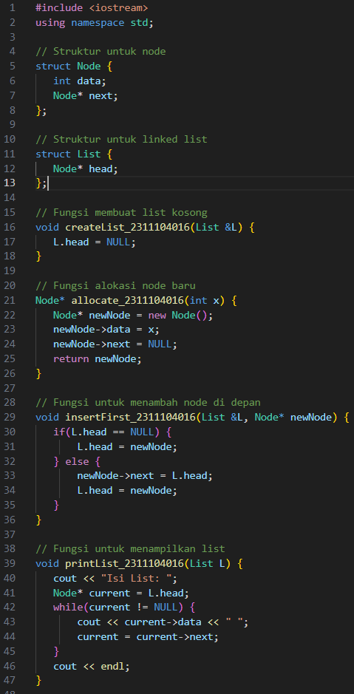 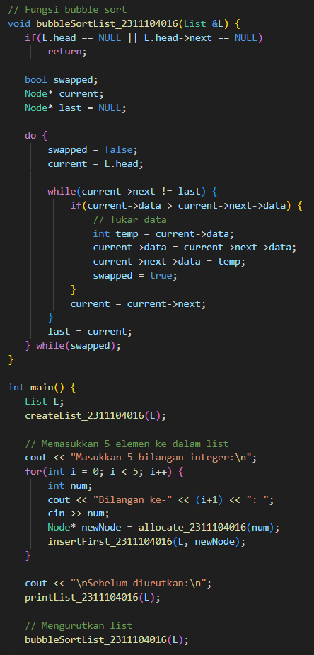 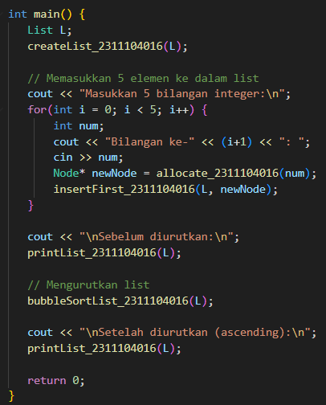 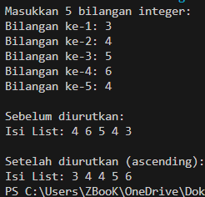

Penjelasan :

* Struct Node : struktur untuk nodenya didalam linked list
* Int data : artinya data dlam node tipe datanya int
* Node* next : pointer yg nunjuk ke node berikutnya
* Struct list : struktur untuk linked list
* Node* head : pointer yg menunjuk ke node pertama dalam list
* Void createList : untuk nginialisasi list kosong
* Node* allocate : untuk mengalokasikan node baru, x sebagai parameter yg akan disimpan ke node barunya
* Node* newNode : buat mengalokasi memori baru
* Void insertfirst : untuk menambahan node diawal list
* Didalam insertfirst terdapat if else pengecekan apakah listnya kosong atau tidak, jika kodong maka node baru yang ditambahkan akan menjadi yang pertama
* Void printList : untuk menampilkan semua elemen didalam list. Terdapat perulangan while yang akan berjalan terus hingga akhir listnya.
* Void bubblesort : untuk penukaran angka yang diinputkan, jadi jika list kosong atau hanya memiliki satu elemen maka gaudah diurutkan.
* Bool swapped : untuk mengecek apakah ada pertukaran atau engga
* Node* current : digunkan untuk poibter traversing list
* Lalu ada pengkondisian jika elemen yang saat ini lebih besar dari elemen berikutnya makan akan terjadi pertukaran.( if(current->data > current->next->data))
* Int main() : program utama
* Di dalam intmain akan menerima inputan dari user yang kemudian disimpan di num yang akan menjadi parameter dalam fungsi allocate agar data yang diinputkan user ini dimasukkan kedalam list.
* Lalu menampilkan data sebelum diurutkan dan menampilkan data setelah diurutkan.

**Soal 3**: Menambahkan Elemen Secara Terurut

**Deskripsi Soal**: Buatlah program yang mengizinkan pengguna memasukkan 4 elemen integer ke dalam list secara manual. Kemudian, minta pengguna memasukkan elemen tambahan yang harus ditempatkan di posisi yang sesuai sehingga list tetap terurut.

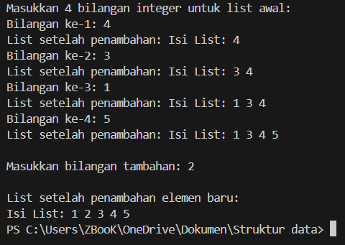 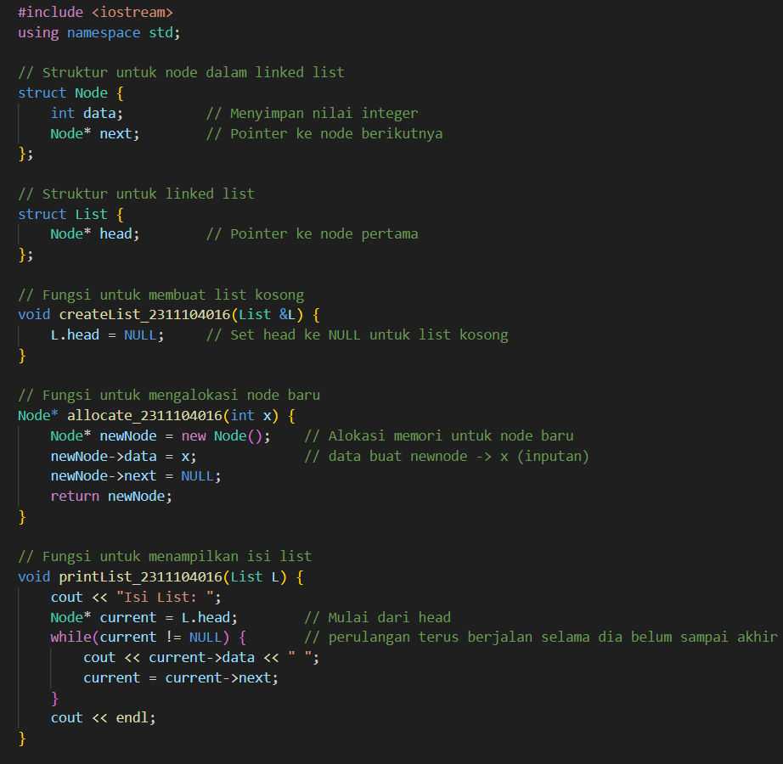 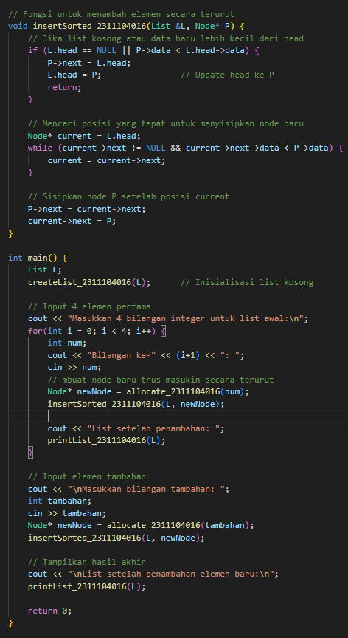

Penjelasan :

* Struct node : struktur untuk node dalam linked list
* Struct list : struktur untuk linked list
* Void createlist : fungsi untuk membuat list kosong
* Node* allocate : untuk mengalokaso node baru, jadi ada nweNode=>data = x yang atyinya data buat newnode itu diisi dnegan x(inputan)
* Void printlist : untuk menampilkan isi list, terdapat while dimana akan terus berjalan selama dia belum sampai akhir
* Void insertsorted : untuk menambahkan elemen secara terurut, didalamnya ada perbandingan, membandingkan inputan dengan data” yg ada di listnya
* Int main () : program utama
* Inputan user didalam tambahan yg kemudia menjadi parameter di fungsi allocate untuk dimasukkan datanya dan akan dirutkan di fungsi insertsorted.
* Lalu terakhir menampilkan hasil akhir inputan ketika sudah terurut.